

招 标 文 件

项目名称：购置惰性气体箱循环系统项目
项目编号：NYCG2014-S128

南京邮电大学采购招标管理办公室
二○一四年九月
第一章 投标邀请函
南京邮电大学采购招标管理办公室就购置惰性气体箱循环系统项目进行公开招标采购，现欢迎符合相关条件合格投标人投标。
一、招标项目名称及编号：购置惰性气体箱循环系统项目(项目编号NYCG2014- S128)
二、招标内容、项目简要说明：
1、具体要求详见《惰性气体箱循环系统详细内容》
招标项目人民币报价。如是进口免税产品，报美元价并报不含税人民币价，按人民币：美元=6.53：1（其中包括货款、报关费用、外贸代理手续费等）换算CIP南京邮电大学项目现场美元价。
2、付款方式：验收合格后，乙方向甲方提供增值税专用发票，甲方支付合同总价的90%,余款作为质量保证金，使用半年无质量问题后支付。付款金额不计利息。如是进口产品，100%信用证，凭甲方验收合格报告付款。
三、投标人资质要求：
l、有能力提供本项目中所采购货物及服务、具有良好的财务状况和商业信誉、具有独立承担民事责任的法人单位或其它经济组织。
2、投标人必须具有主要投标产品的原厂商或驻某地办事机构对其参加本项目出具的授权书。
3、具有独立完成设备供货、安装、调试及维护其正常运行能力。
4、须为独立法人，注册资金50万以上，本次招标不接受联合投标。
5、投标人具有在近一年内己完成一个(含1个)以上类似项目的成功案例，并提供用户证明或合同复印件。
6、投标人应遵守有关的国家法律、法规和条例，符合《中华人民共和国政府采购法》的二十二条规定和本文件中规定的条件。
四、招标文件发售时间：
招标文件出售方式：招标文件每套售价100元人民币，邮购须另加50元人民币，标书售出一概不退。
五、投标文件接收信息：
投标文件接收时间：2014年10月15日上午9:00至10:30
投标文件接收地点：南京市亚东新城区文苑路9号南京邮电大学行政楼240房间
投标文件接收人：魏老师
六、开标有关信息：
具体开标时间：递交标书时另行通知
开标地点：南京市亚东新城区文苑路9号南京邮电大学
七、本次招标联系事项：
联系人：魏老师
联系电话：025---85866540

南京邮电大学采购招标管理办公室
2014年9月

第二章 招投标书
招标项目、内容、投开标时间、地点：见邀请函
投标人须知：
一、总则
l、招标方式
1.1本次招标采用公开招标方式。
2、合格的投标人
(见邀请函投标人资质要求)
3、适用法律
本次招标及由本次招标产生的合同受中华人民共和国有关法律法规制约和保护。
4、投标费用
投标人应自行承担所有参与投标有关费用，无论投标过程中的做法和结果如何，招标人在任何情况下均无义务和责任承担这些费用。
5、招标文件的约束力
投标人一旦购买了本招标文件并参与投标，即被认为接受了本招标文件中的所有条件和规定。
二、招标文件
6、招标文件的构成
6.1招标文件有以下部分组成：
(l)、招标书(投标邀请函)
(2)、业务需求
(3)、投标书格式
7、招标文件的澄清
任何要求对招标文件进行澄清的投标人，均应在投标截止期前2日前按招标公告中的通讯地址，以书面形式(如信件、传真、E-mail)通知招标人。
8、招标文件的修改
8.l在投标截止日期2日前，无论何种原因，招标人均可主动地或在解答投标人提出的澄清问题时对招标文件进行修改。
8.2招标文件的修改将以书面的形式公布，并对所有投标人具有约束力。投标人应在24小时内以传真或电报形式回复招标人确认已收到修改文件。
8.3为使投标人编写标书有充分时间对标书文件的修改部分进行分析、研究，招标人有权推迟投标截止日期和开标日期，并将此变更书面通知所有购买招标文件的投标人。
三、投标文件的编制
9、投标语言及度量衡单位
9.1投标人提供的投标文件以及投标人与招标人就有关投标的所有来往通知、函件和文件均使用简体中文。
9.2除技术性能另有规定外，投标文件所使用的度量衡单位，均采用国家法定计量单位。
10、投标文件的编制
10.1投标人编写的投标文件应包括下列部分：
(1)投标函和开标一览表
(2)供货一览表、技术要求响应表和投标报价表
(3)技术方案、服务承诺、培训承诺
(4)资质证明文件
10.2投标人应将投标文件按上述顺序分别装订成册，并编制投标文件资料目录。
11、投标函和开标一览表
11.1投标人应按招标文件中提供的格式完整、正确填写投标函、开标一览表。
11.2开标一览表中的内容应与投标文件中明细表内容一致，否则评标时一律按开标一览表中内容为准，开标一览表必须盖章和签字。
11.3 开标一览表一式两份，一份需与投标文件一起装订，另一份单独封装在外层投标专用袋或小信封中，密封后与投标文件一并递交招标人。
12、供货一览表、技术要求响应表及投标报价表
12.1投标人应按照招标文件规定格式填报供货一览表、投标报价表(含分项报价)，美元报价要求报到岸价。在表中标明所提供的设备及软件品牌、规格、型号、原产地、主要部件型号及其功能的中文说明和供货期。如果总价与单价累计有误，取低价为准。
12.2标的物见招标内容
l2.3有关费用处理
投标人的报价应包括所投产品及相关所有税费、人员培训费用、性能介绍、售后服务及其它有关的为完成本项目发生的所有费用。
12.4其他费用处理
采购文件未列明，而投标单位认为必需的费用也需列入报价。
13、证明投标人资格的文件
13.1投标人应提交证明其有资格参加投标和中标和中标后有能力独立履行合的文件，并作为其投标文件的一部分。
13.2投标人除必须具有履行合同所需提供的货物以及服务的能力外，还必须具备相应的财务、技术方面的能力。
13.3投标人应填写并提交招标文件所附的“资格证明文件”。
14、投标保证金
14.1投标人应以人民币提交壹仟伍佰元整（1500元）投标保证金。投标保证金必须在投标人送交标书时就能证明已汇到招标人单位的帐户上（即：南京邮电大学4301011209001047531工行南京察哈尔路支行/汇款请注明项目名称的投标保证金），并作为其投标的组成部分之一。
14.2投标保证金是为了保护招标人免遭因投标人的不良行为而蒙受的损失，招标人在因投标人的行为遭受损失时，可根据第l4.6条的规定没收投标人的投标保证金。投标保证金应以现金或中国注册银行出具的银行本票、汇票、汇款形式提交。
14.3对于未按要求提交投标保证金的投标，将被视为非响应性投标而予以拒绝。
14.4未中标的投标人的投标保证金，将在开标结束五天内予以退还，但不计利息。
14.6下列任何情况发生时，投标保证金将被没收：
(1)投标人在开标截止日期内撒回其投标书；
(2)投标人提供的有关资料、资格证明文件被确认是不真实的；
(3)中标人在规定期限内未能按本规定签订合同。
15、投标有效期
投标有效期为招标人规定的开标之日后三十(30)天内有效。如果招标人在有效期之内，可向投标人提出缩短或延长投标有效期的要求。要求与答复均应采用书面形式。
16、投标书份数和签署
16.l投标书一式四份(正本一份，副本三份)。一旦正本和副本不符，以正本为准。
16.2投标文件中法定代表人或其授权代表签字。授权代表须将法人代表人以书面形式出具法人代表授权书(原件)附在投标文件中。
16.3文件中出现错处而必须修改时，必须由投标文件签署人签字并加盖公章。
四、投标文件的递交
17、投标文件的密封和标记
17.1投标人应将投标文件密封，封口处要贴封签并加盖投标单位公章。
17.2文件袋上应注明投标项目名称、正、副本、投标单位及联系方式。
18、投标日期
投标日期为2014年10月15日上午9:00-10:30。
19、迟交的投标文件
迟交的投标文件将被拒收并原封退回。
20、投标文件的修改和撤回
20.1投标人在递交投标书后，在规定的投标截止日期前可以修改或撤回其投标文件。
20.2投标截止日期后不可对其投标文件作任何修改或撤回，否则其投标保证金将被没收。
五、开标与评标
21、开标
2l.l招标人将在规定的时间和地址组织公开开标。投标人根据需要可由法人代表或其投标代理人参加公开开标。如有必要可以让投标人有一定时间的陈述，或接收专家组成员的提问后退场。
21.2开标时，督察人员要检查投标文件密封情况，确认无误后拆封唱标并宣读全部内容。
22评标过程
22.l公开开标后，直至通知投标人中标为止，凡是与审查、澄清、评价和比较投标的有关资料，均不得向投标人或与评标无关的人员透露。
22.2投标人试图影响评标或授予合同方面的任何尝试，可能导致该投标人的标被废弃。
23、评标方法：
评委会将按照相关规定对投标文件进行评价和比较，评标采用综合评分法。其中投标价格（45分）、主要配置及合标成度(25分）、品牌（10分）、售后服务和承诺（10分）、资质和经营状况（10分）。
具体打分标准将在开标时根据标书内容、技术因素、报价、售后服务、资质、信誉、成功案例及参加本项目的技术人员情况来综合打分。
24、无效投标条款
(l)不符合合格投标人的要求。
(2)不符合招标文件中规定的实质性要求和条件。
(3)未按照规定交纳保证金。
25、定标
评委会首先对所有合格投标人按评标方法的打分标准进行打分，根据综合得分，由高到底排列，向招标小组推荐第一、二中标候选人。最终由招标小组根据推荐的中标候选人确定中标人。
六、授予合同、签订合同
招标人在授予合同时有权对投标书中的设备数量和服务予以增加或减少。招标人在授予合同前有取消所有投标的权力。而且，无须向受影响的投标人解释这样做的原因。
中标人在收到中标通知3日内派代表前来与招标人具体商谈签订合同。招标文件、中标人的投标文件及澄清文件等，均为签订合同的依据。
第三章 合同条款（详见招标办网站货物类合同模板）
技术要求响应表
序号 | 招标系统规定的技术要求 | 投标系统实现的技术响应 | 是否偏离（+/=/-） | 技术指标偏离情况
1
2
3
4

- 开标一览表
投标人名称（盖章）：
项目 | 南京邮电大学购置惰性气体箱循环系统项目
投标报价总计 | 人民币（大写） ￥ 元整  美 元 （大写） ＄ 元整
交货期
保修期
投标人授权代表签字：
日期： 2014年 月 日
说明：1.投标人必须据实填此表，应与投标文件的有关内容一致。
2. 开标一览表一式两份，一份需与投标文件一起装订，另一份单独封装在外层投标专用袋或小信封中，密封后与投标文件一并递交招标人。

附：
惰性气体箱循环系统详细内容:
项目名称：惰性气体箱循环系统
数量：1 套
主要用途：1. 为教学与科研人员提供良好的实验环境 2. 主要用于光电器件旋膜与处理需要，解决实验困难，推进实验进度。
技术指标参数（“*”为必备参数）：
- 惰性气体箱箱体规格（内部尺寸）：304不锈钢材质，高度900mm，长度1500mm，宽780mm（下端）、680mm（上端）；箱体为一体化结构，左后侧端面做改造以方便用户对接真空镀膜系统。对接部分尺寸及要求如下图：
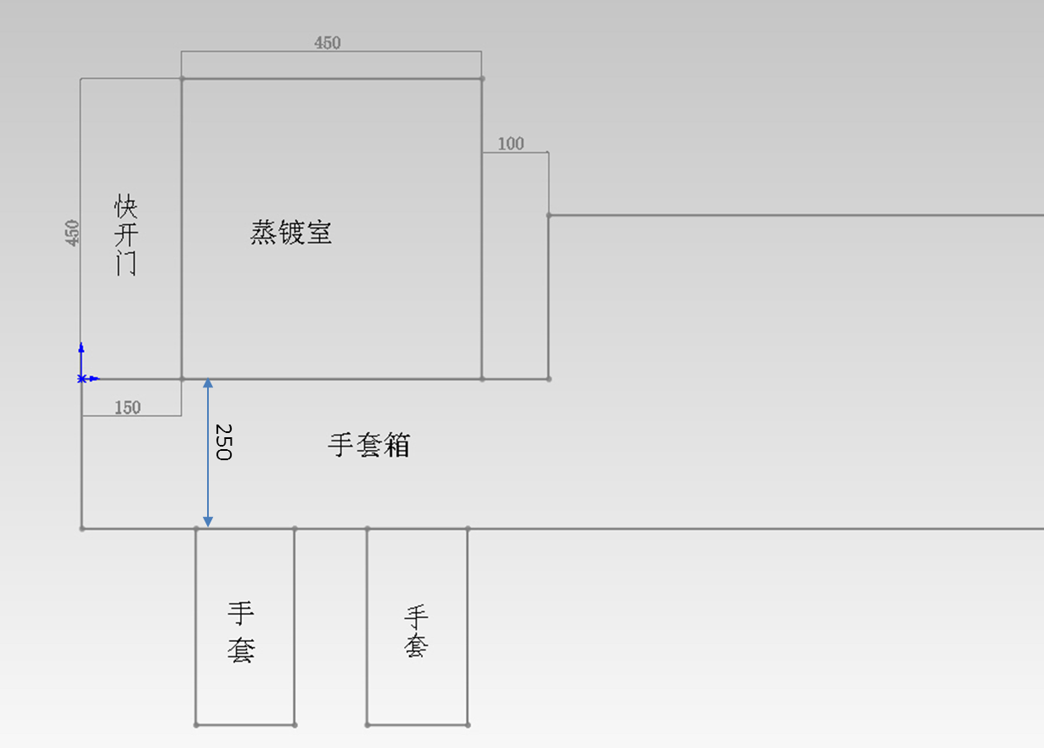
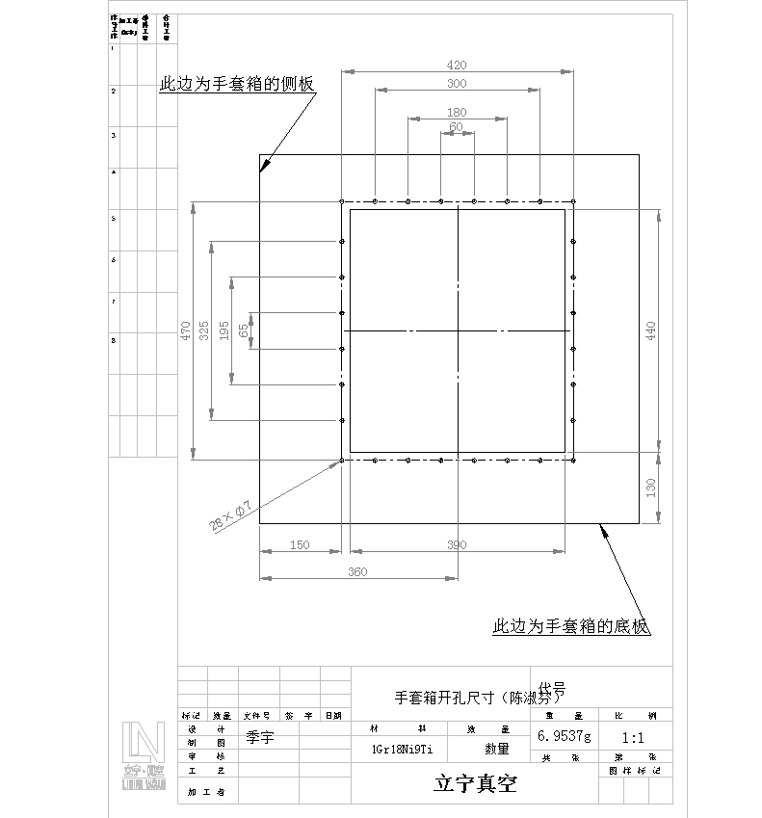
*2、箱体泄漏率:<0.05vol%/h；必须提供详细的报告，并可在客户现场提供检测，并需向用户演示相关检测设备、软件及检测效果图。
*3、箱体右侧配有大过渡舱（长600mm，由于实验需要传递较大物品因此直径不能小于390mm）；微型过渡舱（长400mm，由于实验需要传递较大物品因此直径不能小于150mm），内有滑盘；箱体左侧也有微型过渡舱（长400mm，由于实验需要传递较大物品因此直径不能小于150mm），内有滑盘。
*4、前窗面板为钢化玻璃并贴有防腐蚀薄膜，厚度为10mm，弹性好，受压情况下可适当变形；手套孔圈为铝合金材质并做防腐蚀处理，易于维护，且密封性能好；
5、一套照明系统，防疲劳照明系统,并加装防漫射功能,通过PLC控制；
6、配装一套220V电源接口；两个气路接口，每个接口上有进出两个气路通道，外面有控制阀开关；另备用一个接口，供冲洗用；
7、四只溴丁基橡胶手套，厚度为0.4mm，末端口径220mm；
*8、配置三层高度可调的搁物架，靠近箱体背板中间偏右侧，长约65-70cm，长度可根据实际情况适当调整以满足需要，搁物架可按实验的实际需要任意进行拆卸和组合；
9、箱体带有过滤灰尘的HEPA 过滤器，过滤级别可达H13；
10、箱体底部配有支架，旋转脚轮，可微调水平；
11、气体净化系统
主机系统采用模块化设计，包含电磁阀组、PLC控制器、电路、循环泵、净化柱、操作面板，是一个独立的运行单元，构成紧凑、简约，与手套箱系统通过波纹管和卡箍连接，便于搬运和拆装，净化系统可再生，再生过程自动控制，自动除水除氧功能，意外停电自动恢复功能；净化系统带有自动隔离阀，而非手动控制；详细说明如下：
*12、水氧净化系统
集成有循环泵；净化柱自动再生程序，由PLC控制；SUS304不锈钢管道；带水冷装置
*13、可得气体纯度：水<1ppm,氧<1ppm
*14、主控阀：EPV-40VAT电磁气动阀
*15、系统采用PLC控制系统，可自动调节箱体内压力，可使箱体工作压力在+/-15m bar范围内进行调节，带有可调节压力的脚踏开关
*16、配有RV12真空泵，真空度可达2x10⁻³mbar，抽速为12m³/h，集成有气镇和油雾过滤器；
*17、水探头
检测范围，0-500ppm；专为手套箱气氛设计，耐腐蚀，PLC集成控制，感测数据直接显示在主机屏幕上，探头感测功能材质铂金和陶瓷纤维，灵敏度10mv/ppm，精确度0.1ppm，设计寿命可达5年以上，提供第三方公司出具的探头精准度检测报告；
*18、氧探头
检测范围，0-1000ppm；专为手套箱气氛设计，耐腐蚀PLC集成控制，感测数据直接显示在主机屏幕上，探头感测功能材质氧化锆，灵敏度10mv/ppm,精确度0.1ppm，设计寿命可达5年以上，提供第三方公司出具的探头精准度检测报告；
*19、有机溶剂吸附装置，活性炭可更换，并带有灰尘吸附功能，并且可以抽真空。
20、其它说明
（1）由于该系统需要极高的密封性，因此厂家须提供核心部件的高真空泄漏率检测报告及检测方案给用户。
（2）由于该箱体要与现有Braun手套箱相连接，因此该系统必须考虑与现有系统的兼容问题，如有任何不兼容情况，厂家要负全部责任。

- 合同主要条款
- 交货地点：客户指定实验室。
- 交货时间：合同生效后三个月内。
- 调试验收：符合实验各项所需要求。
- 供方整机保修一年，时间为安装调试验收合格之日起。在质保期内，系统发生故障，48小时内到达买方现场，并免费排除、修复或更换零部件；质保期后，中标单位应为用户提供终身免费上门维护服务，并每年定期免费维护系统。
- 惩罚条款、其他条款或条件：晚到货，每天按照总价千分之五处罚，晚到超过20天以上，有权取消合同并处以总价5%的罚金

